# 实验二 **DEVELOPING A SHELL**

### 构建程序

1. 程序的测试运行环境为 Arch Linux，内核版本5.15

* 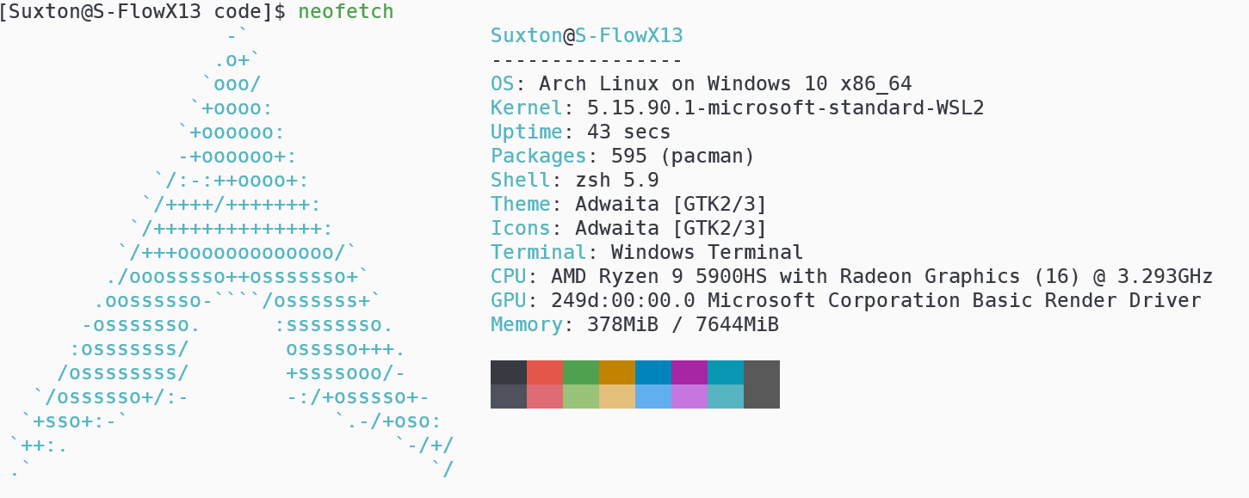

1. gcc版本12.2.1

* 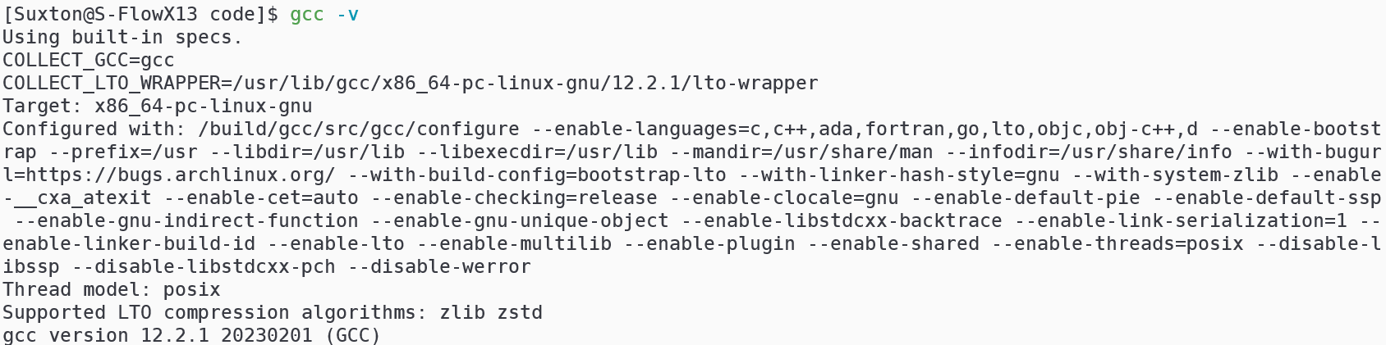

1. makefile种定义了两种构建方式，默认是只构建。如果加 run 的话就是编译并运行。

* 仅编译
* 
* 编译运行
* 

1. 界面说明：

* 在 $ 前面的是当前的工作目录，后面是输入的命令
* 

### 内置命令

1. cd

* 在没有参数的时候会输出当前的目录，有参数的时候会选择目录或者输出错误信息。
* 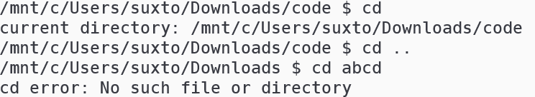
* 而且pwd命令被无参数的cd替换
* 

1. clr

* 清楚屏幕信息
* 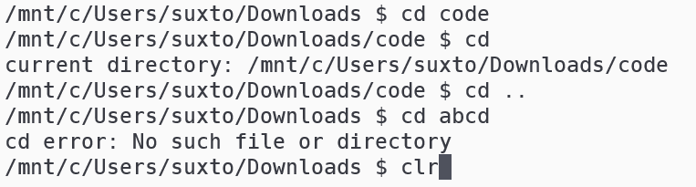
* 

1. dir

* 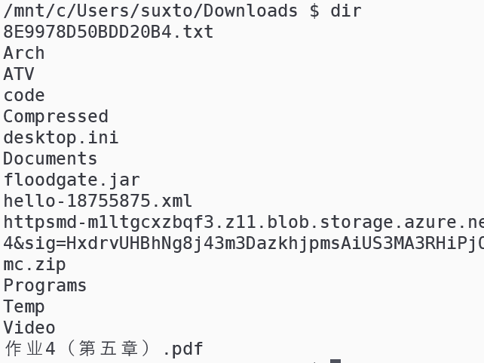

1. environ

* 显示所有环境变量
* 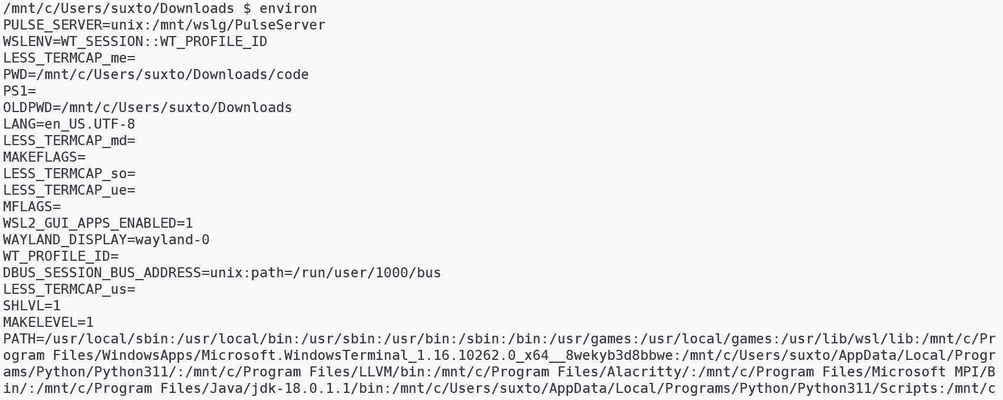

1. echo

* 输出后面的参数
* 

1. help

* 显示帮助手册，使用more输出，这样当终端空间不够的时候可以上下翻页
* 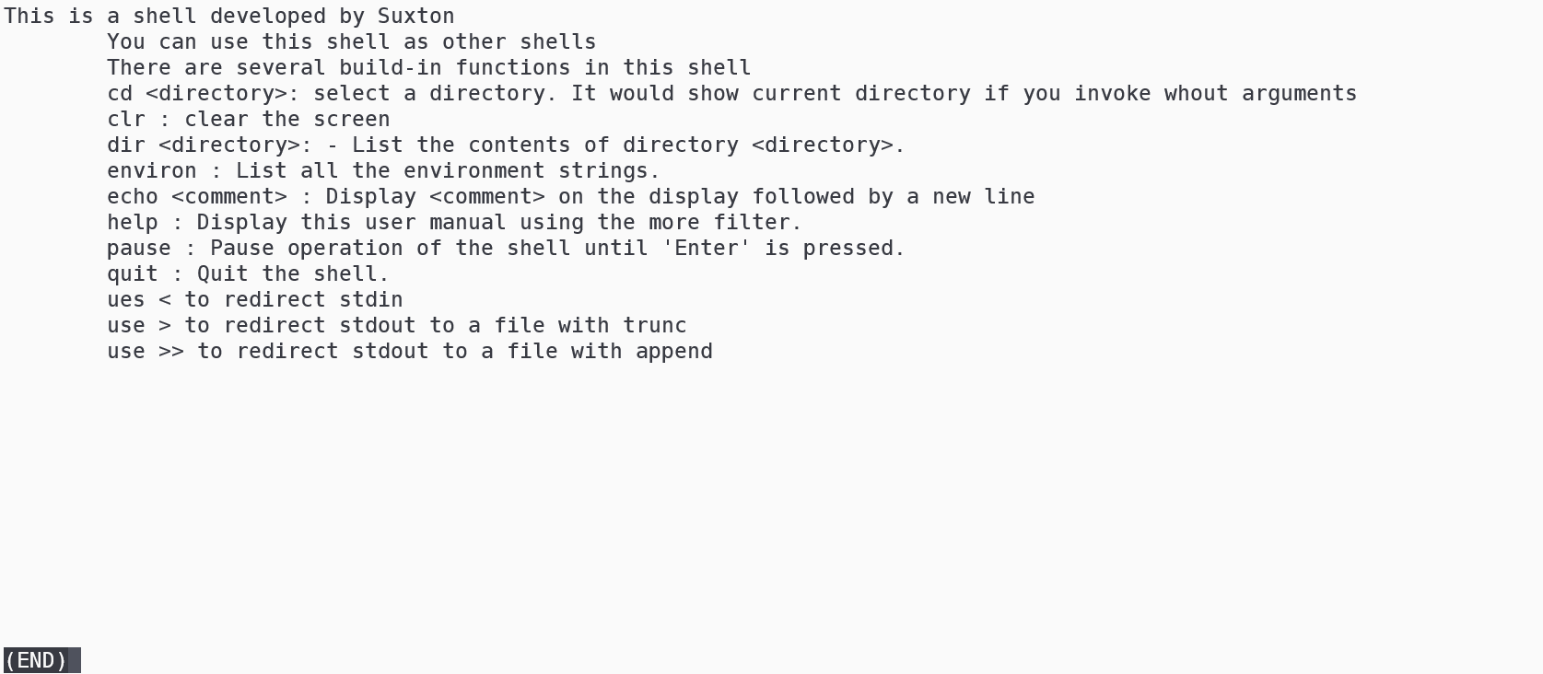

1. pause

* 暂停shell，直到空格按下
* 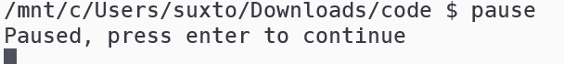

1. quit

* 退出myshell
* 

### myshell环境

我有一个hello程序，可以输出一段hello，和myshell处于同一个目录下。

红色框中的是可执行文件



现在进入myshell，选择其他的目录，运行hello，成功执行。而且很显然在 当前目录下并没有hello的可执行程序。所以，只要将可执行文件放在myshell目录下就能在任何地方执行。

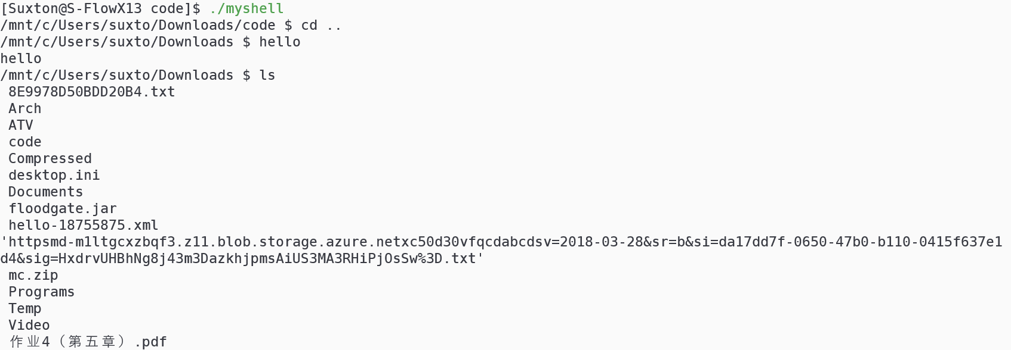

### 外部命令

外部命令太多了，这里测试几个有代表性的。

1. ls

* 

1. make

* 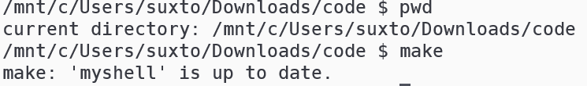

### 后台运行

在结尾加上 & 就能后台执行，后台执行就是不等命令执行完成就回到shell。

下面使用ping命令作为对比

1. 不加 &

* 一直没有回到myshell，输入的命令没有任何反应。
* 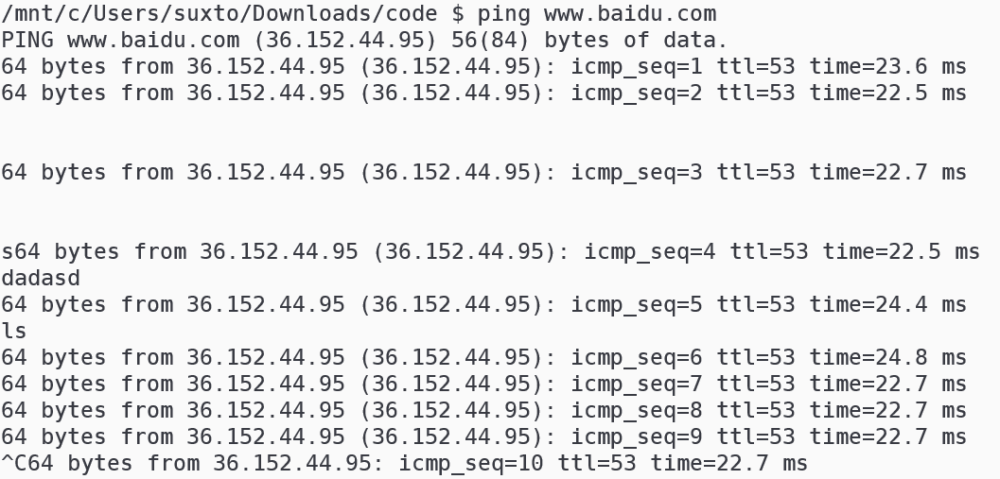

1. 加上 &

* 开始执行之后马上回到 myshell ，而且可以对我输入的其他命令做出响应（图中我演示了 ls 和 killall）。我在 ping 执行的时候使用 killall 命令结束了 ping 的进程。
* 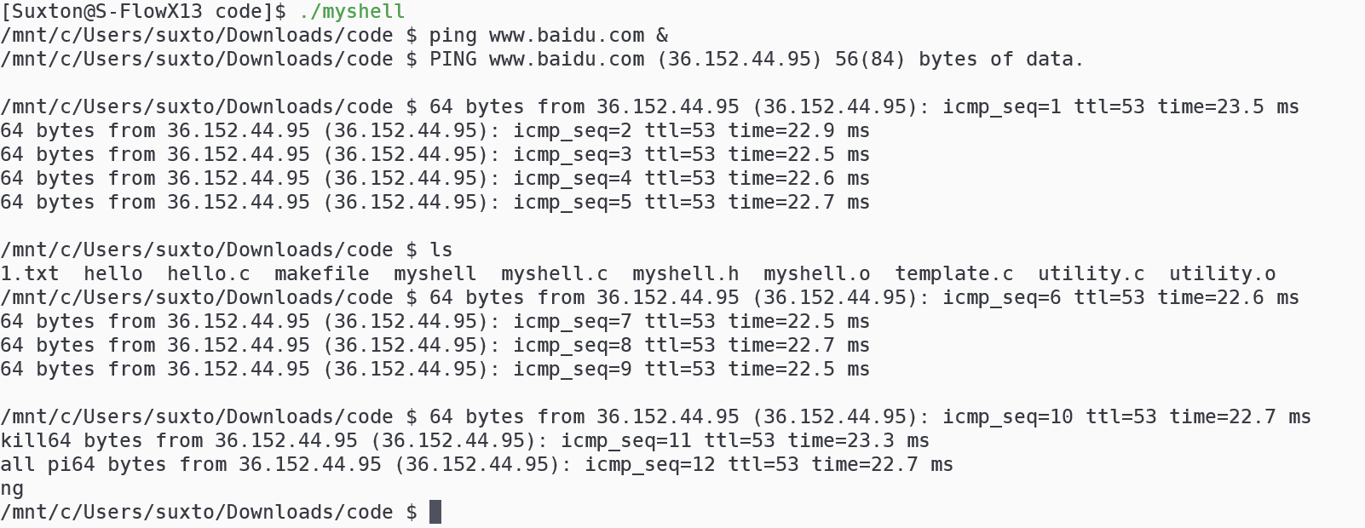

### 重定向输入输出

##### 输入

使用 < 符号来指定重定向输入的文件 ，此处使用cat命令测试

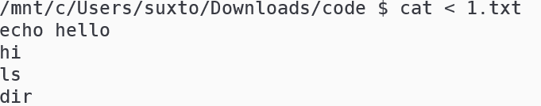

##### 输出

1. 增加文本

* 使用 >> 符号指定输出的文件，输出方式为增加。
* 使用内置命令echo
* 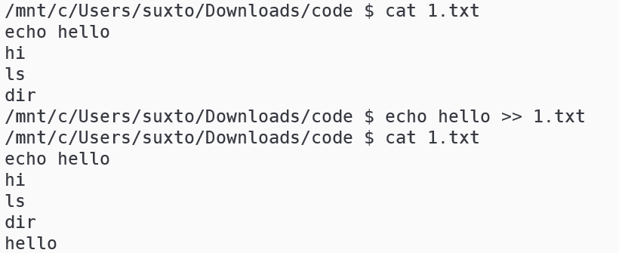
* 使用外部命令ls
* 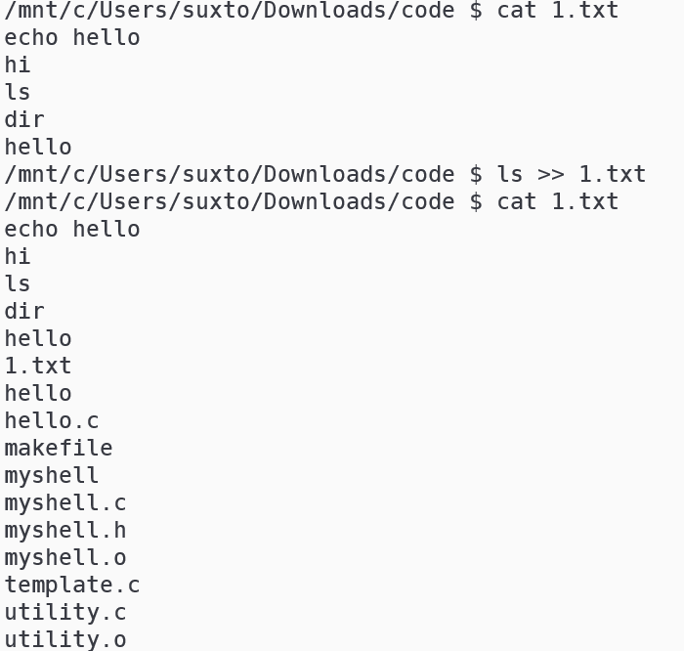

1. 截断文本

* 使用 > 符号指定输出的文件，输出方式为截断。
* 使用内置命令echo
* 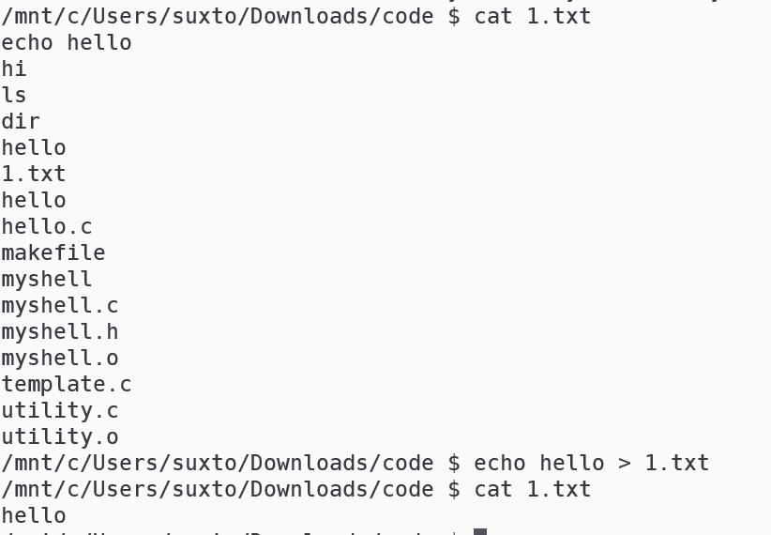
* 使用外部命令ls
* 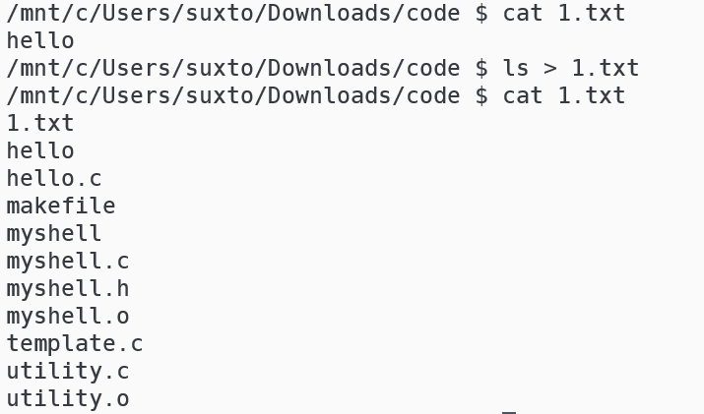

### 执行批处理脚本

在myshell后面的参数中传入批处理文件就可以执行。

演示的脚本为1.txt

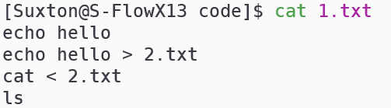

结果：



### 代码

1. makefile

* .PHONY: clear
    
    
  CC = gcc
    
  RM = rm
    
  EXE = myshell
    
  OBJS = myshell.o utility.o
    
    
  $(EXE): $(OBJS)
    
   @$(CC) -o $(EXE) $(OBJS)
    
  run: $(EXE)# clean
    
   @./$(EXE)
    
  myshell.o: myshell.c myshell.h
    
   @$(CC) -o myshell.o -c myshell.c
    
  utility.o: utility.c myshell.h
    
   @$(CC) -o utility.o -c utility.c
    
  clear:
    
   @$(RM) $(EXE) $(OBJS)
    
  clean:
    
   @$(RM) $(OBJS)

1. myshell.c

* #include "myshell.h"
    
  char elf_path[BUF_SIZE] = ":";//myshell可执行文件路径
    
  char env[BUF_SIZE];
    
  char path[BUF_SIZE];//当前工作路径
    
  char cmd[BUF_SIZE];//当前命令
    
    
  int main(int argc, char** argv) {
    
   int count = readlink("/proc/self/exe", elf_path + 1, BUF_SIZE - 1);//得到myshell的绝对路径
    
   elf_path[count - 6] = '\0';
    
   setenv("PATH", strcat(getenv("PATH"), elf_path), 1);//将文件目录加入环境变量
    
   // printf("export PATH=\"$PATH:%s\"", elf_path);
    
   // strcat(env, elf_path);
    
   // system(env);
    
   getcwd(path, BUF_SIZE);//得到当前工作路径
    
    
   if (argc == 1) {//没有参数，交互模式
    
   while (1) {
    
   printf("%s $ ", path);//展示当前路径
    
   fgets(cmd, BUF_SIZE, stdin);//读取输入
    
   if (cmd_analyzer(cmd) == 0)//分析命令行
    
   return 0;
    
   }
    
   }
    
   else {//有参数，执行批操作文件
    
   int fd = open(argv[1], O_RDONLY | O_CREAT, 0666);//重定向输入
    
   // close(fileno(stdin));
    
   close(STDIN_FILENO);
    
   // dup2(fd, fileno(stdin));
    
   dup2(fd, STDIN_FILENO);//将文件 重定向到stdin
    
   close(fd);
    
   while (1) {
    
   // printf("%s $ ", path);//展示当前路径
    
   if(fgets(cmd, BUF_SIZE, stdin)==NULL)break;//读取输入,遇到结尾退出
    
   if (cmd_analyzer(cmd) == 0)//分析命令行
    
   return 0;
    
   }
    
   }
    
   return 0;
    
  }

1. utility.c

* #include "myshell.h"
    
  extern char path[BUF_SIZE];//当前工作路径
    
  extern char elf_path[BUF_SIZE];//myshell可执行文件路径
    
  // FILE* myin;
    
  // FILE* myout;
    
    
    
  char* cmd_list[] = {//命令列表
    
   "exit",
    
   "quit",
    
   "cd",
    
   "pwd",
    
   "echo",
    
   "clr",
    
   "pause",
    
   "dir",
    
   "help",
    
   "environ"
    
  };
    
  int (*func_list[]) (char**) = {//命令函数列表
    
   &myexit,
    
   &myexit,
    
   &mycd,
    
   &mycd,
    
   &myecho,
    
   &myclr,
    
   &mypause,
    
   &mydir,
    
   &myhelp,
    
   &myenviron
    
  };
    
    
  int cmd_analyzer(char* cmd) {//指令分析
    
   char** divs = (char**)malloc(BUF_SIZE * sizeof(char*));//建立指针数组，存入多个字符串
    
   char* word = strtok(cmd, DIV_CHARS);//得到第一个字符
    
   char* in, * out;//重定向文件路径e
    
   in = out = NULL;
    
   // myin = stdin;//如果没有重定向默认为stdin
    
   // myout = stdout;//如果没有重定向默认为stdout
    
   int pos = 0;
    
   int singal = 0;
    
   int fd = STDOUT_FILENO;
    
   int fd_old = fd;
    
   while (word != NULL) {
    
   if (strcmp(word, "&") == 0) {//判断是否需要后台运行
    
   singal |= BACKGROUND;
    
   break;
    
   }
    
   // else if (strcmp(word, "<") == 0) {//判断是否需要重定向输入
    
   // char* pre = word;
    
   // word = strtok(NULL, DIV_CHARS);
    
   // if (word == NULL) {
    
   // divs[pos++] = pre;
    
   // break;
    
   // }
    
   // else {
    
   // int fd_in = open(word, O_RDONLY | O_CREAT, 0666);
    
   // int fd_in_old = dup(STDIN_FILENO);
    
   // dup2(fd_in, STDIN_FILENO);
    
   // divs[pos] = (char*)malloc(BUF_SIZE * sizeof(char));
    
   // while (scanf("%s", divs[pos]) != EOF) {
    
   // pos++;
    
   // divs[pos] = (char*)malloc(BUF_SIZE * sizeof(char));
    
   // }
    
   // free(divs[pos]);
    
   // dup2(fd_in_old, STDIN_FILENO);
    
   // close(fd_in);
    
   // divs[pos] = NULL;
    
   // word = strtok(NULL, DIV_CHARS);
    
   // continue;
    
   // }
    
   // }
    
   divs[pos++] = word;
    
   word = strtok(NULL, DIV_CHARS);
    
   }
    
   divs[pos] = NULL;
    
   for (int i = 1;i < pos;i++) {//检查是否需要重定向
    
   if (strcmp(divs[i], "<") == 0 && divs[i + 1] != NULL) {//重定向输入
    
   singal |= REIN;
    
   in = divs[i + 1];
    
   }
    
   else if (strcmp(divs[i], ">") == 0 && divs[i + 1] != NULL) {//重定向截断输出
    
   singal |= REOUT_TRUNC;
    
   out = divs[i + 1];
    
   // fd = open(divs[i + 1], O_WRONLY | O_CREAT | O_TRUNC, 0666);
    
   // fd_old = dup(STDOUT_FILENO);
    
   // dup2(fd, STDOUT_FILENO);
    
   }
    
   else if (strcmp(divs[i], ">>") == 0 && divs[i + 1] != NULL) {//重定向增加输出
    
   singal |= REOUT_APPEND;
    
   out = divs[i + 1];
    
   // fd = open(divs[i + 1], O_WRONLY | O_CREAT | O_APPEND, 0666);
    
   // fd_old = dup(STDOUT_FILENO);
    
   // dup2(fd, STDOUT_FILENO);
    
   }
    
   else continue;
    
   pos = i < pos ? i : pos;//重定向的内容不用传参
    
   i++;
    
   }
    
   divs[pos] = NULL;//标记参数列表结尾
    
   if (divs[0] == NULL) {//输入为空
    
   free(divs);
    
   return 1;
    
   }
    
   for (int i = 0;i < CMD_NUM;i++) {//分析是第几个内置函数
    
   if (!strcmp(divs[0], cmd_list[i])) {
    
   int status;//保存执行结果
    
   if (singal & REOUT_TRUNC) {//重定向截断输出
    
   fd = open(out, O_WRONLY | O_TRUNC | O_CREAT, 0666);
    
   fd_old = dup(STDOUT_FILENO);
    
   close(fileno(stdout));
    
   dup2(fd, fileno(stdout));
    
   close(fd);
    
   }
    
   else if (singal & REOUT_APPEND) {//重定向增加输出
    
   fd = open(out, O_WRONLY | O_APPEND | O_CREAT, 0666);
    
   fd_old = dup(STDOUT_FILENO);
    
   close(fileno(stdout));
    
   dup2(fd, fileno(stdout));
    
   close(fd);
    
   }
    
   status = ex_cmd(i, divs);
    
   free(divs);
    
   if (fd_old != STDOUT_FILENO) {//如果重定向，输出恢复到stdio
    
   dup2(fd_old, STDOUT_FILENO);
    
   close(fd);
    
   }
    
   return status;
    
   }
    
   }
    
   not_buildin_cmd(singal, divs, in, out);
    
   free(divs);//释放内存
    
   return 1;
    
  }
    
  int ex_cmd(int n, char** args) {//前台执行命令
    
   return (*func_list[n])(args);
    
  }
    
    
  int not_buildin_cmd(int singal, char** args, char* in, char* out) {//外部命令
    
   pid_t pid = fork();
    
   int statue = 1;
    
   if (pid == 0) {//子进程
    
   if (singal & REOUT_TRUNC) {//重定向截断输出
    
   int fd = open(out, O_WRONLY | O_TRUNC | O_CREAT, 0666);
    
   // close(fileno(stdout));
    
   close(STDOUT_FILENO);
    
   // dup2(fd, fileno(stdout));
    
   dup2(fd, STDOUT_FILENO);
    
   close(fd);
    
   }
    
   else if (singal & REOUT_APPEND) {//重定向增加输出
    
   int fd = open(out, O_WRONLY | O_APPEND | O_CREAT, 0666);
    
   // close(fileno(stdout));
    
   close(STDOUT_FILENO);
    
   // dup2(fd, fileno(stdout));
    
   dup2(fd, STDOUT_FILENO);
    
   close(fd);
    
   }
    
   if (singal & REIN) {//重定向输入
    
   int fd = open(in, O_RDONLY | O_CREAT, 0666);
    
   // close(fileno(stdin));
    
   close(STDIN_FILENO);
    
   // dup2(fd, fileno(stdin));
    
   dup2(fd, STDIN_FILENO);
    
   close(fd);
    
   }
    
   execvp(args[0], args);
    
   // char** new_env = { __environ };
    
   // execve(args[0], args, __environ);
    
   // execv(args[0], args);
    
   perror("execvp error");
    
   exit(EXIT_FAILURE);
    
   }
    
   else if (pid < 0) {
    
   perror("fork error");
    
   }
    
   else {
    
   if (singal & BACKGROUND) return 1;//后台执行
    
   else waitpid(pid, &statue, 0);//前台执行，等待子进程完成
    
   }
    
   // return statue;
    
   return 1;
    
  }
    
    
  int mycd(char** args) {//cd命令
    
   if (args[1] == NULL) {//没有参数，就输出当前目录
    
   printf("current directory: %s\n", path);
    
   }
    
   else {//有参数选择目录
    
   if (chdir(args[1]) != 0) perror("cd error");//打开失败，显示错误信息
    
   else getcwd(path, BUF_SIZE);//打开成功，更新path
    
   }
    
   return 1;
    
  }
    
    
  int myexit(char** args) {//返回0表示退出
    
   return 0;
    
  }
    
    
  int myecho(char** args) {//echo命令
    
   int pos = 1;
    
   while (args[pos] != NULL) {//按序输出每个参数
    
   printf("%s ", args[pos++]);
    
   }
    
   printf("\n");
    
   return 1;
    
  }
    
    
  int myclr(char** args) {//清楚屏幕
    
   system("clear");
    
   return 1;
    
  }
    
    
  int mypause(char** args) {//暂停命令
    
   puts("Paused, press enter to continue");
    
   while (getchar() != '\n');
    
   return 1;
    
  }
    
    
    
  int mydir(char** args) {//dir命令
    
   return not_buildin_cmd(0, args, NULL, NULL);
    
  }
    
    
  int myhelp(char** args) {//help命令
    
   char* helps = "This is a shell developed by Suxton\n\
    
   You can use this shell as other shells\n\
    
   There are several build-in functions in this shell\n\
    
   cd <directory>: select a directory. It would show current directory if you invoke whout arguments\n\
    
   clr : clear the screen\n\
    
   dir <directory>: - List the contents of directory <directory>.\n\
    
   environ : List all the environment strings.\n\
    
   echo <comment> : Display <comment> on the display followed by a new line\n\
    
   help : Display this user manual using the more filter.\n\
    
   pause : Pause operation of the shell until 'Enter' is pressed.\n\
    
   quit : Quit the shell.\n\
    
   ues < to redirect stdin\n\
    
   use > to redirect stdout to a file with trunc\n\
    
   use >> to redirect stdout to a file with append\n";//我的终端没有中文字体，所以都是英文
    
   FILE* pipe = popen("more", "w");//用管道传给more
    
   fprintf(pipe, "%s", helps);
    
   pclose(pipe);
    
   return 1;
    
  }
    
    
  int check_char(char ch) {//排除变色控制字符
    
   return (isalpha(ch) || isalnum(ch) || ch == ':' || ch == '/' ||
    
   ch == '_' || ch == '=' || ch == '-' ||
    
   ch == '.' || ch == '*' || ch == ';' ||
    
   ch == '%' || ch == '\t' || ch == '\n' ||
    
   ch == ' ' || ch == '\r'); //return 1;
    
   // return 0;
    
  }
    
  int myenviron(char** args) {//environ命令
    
   int cnt = 0;
    
   while (__environ[cnt] != NULL) {
    
   // int bound = strlen()
    
   for (int i = 0;;i++) {
    
   if (check_char(__environ[cnt][i]))
    
   putchar(__environ[cnt][i]);
    
   else break;
    
   }
    
   cnt++;
    
   putchar('\n');
    
   }
    
   return 1;
    
  }

1. myshell.h

* #include <stdio.h>
    
  #include <stdlib.h>
    
  #include <string.h>
    
  #include <unistd.h>
    
  #include <fcntl.h>
    
  #include <ctype.h>
    
  #include <sys/types.h>
    
  #include <sys/wait.h>
    
  //常量
    
  #define CMD_NUM 10 //含有的命令
    
  #define BUF_SIZE 256//缓冲区大小
    
  #define DIV_CHARS " \n\t\r"
    
    
  //运行参数
    
  //后台运行
    
  #define BACKGROUND 1
    
  //重定向输入
    
  #define REIN 2
    
  //重定向截断输出
    
  #define REOUT_TRUNC 4
    
  //重定向增加输出
    
  #define REOUT_APPEND 8
    
    
  //工具
    
  int cmd_analyzer(char*);//命令分析
    
  int ex_cmd(int, char**);//命令执行
    
  int not_buildin_cmd(int, char**, char*, char*); //外部命令
    
    
  //内建命令
    
  int myexit(char**);
    
  int mycd(char**);
    
  int myecho(char**);
    
  int myclr(char**);
    
  int mypause(char**);
    
  int mydir(char**);
    
  int myhelp(char**);
    
  int myenviron(char**);